ПРАКТИЧЕСКАЯ РАБОТА. ДЕНЬ 10
Плужник Анастасия Сергеевна
1ИИ-1-11-26
Pandas: группировка и агрегация данных. Основы Matplotlib
Примеры
Пример groupby() со средним
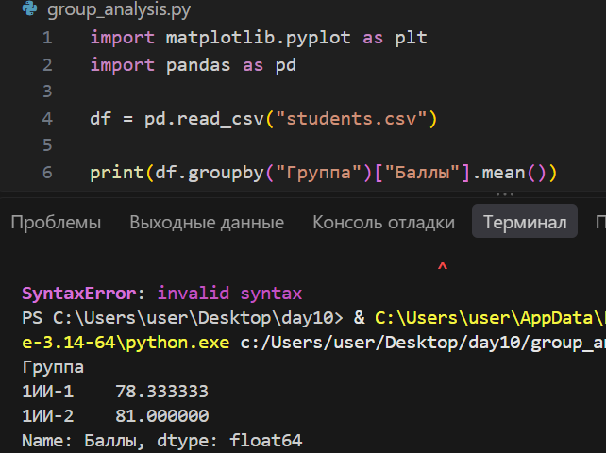
Пример agg()
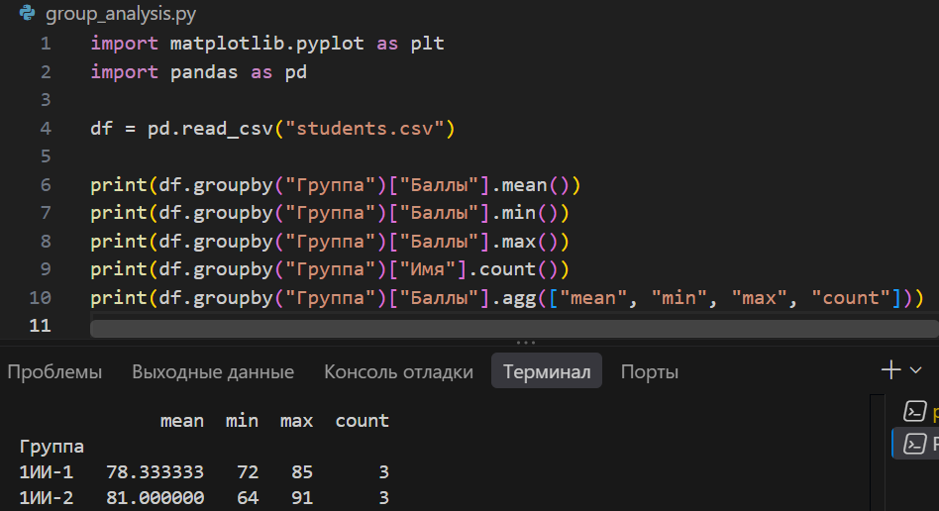
Пример reset_index()
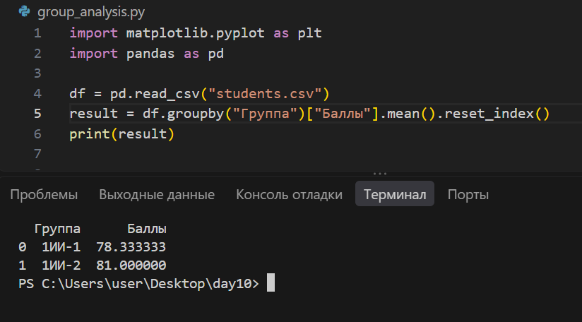
Пример группировки двух числовых столбцов
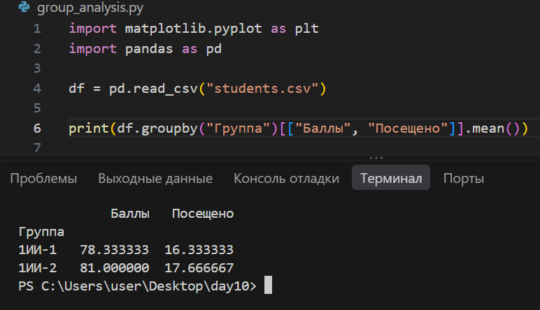

Пример сохранения итоговой группировки
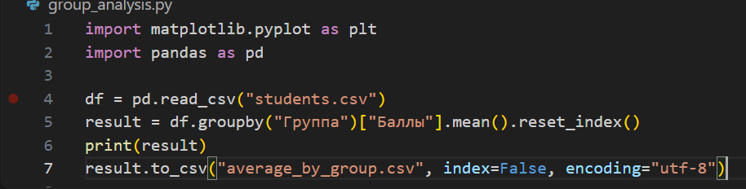
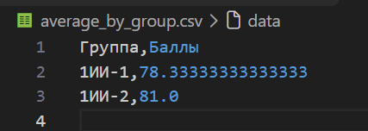
Пример первого графика Matplotlib
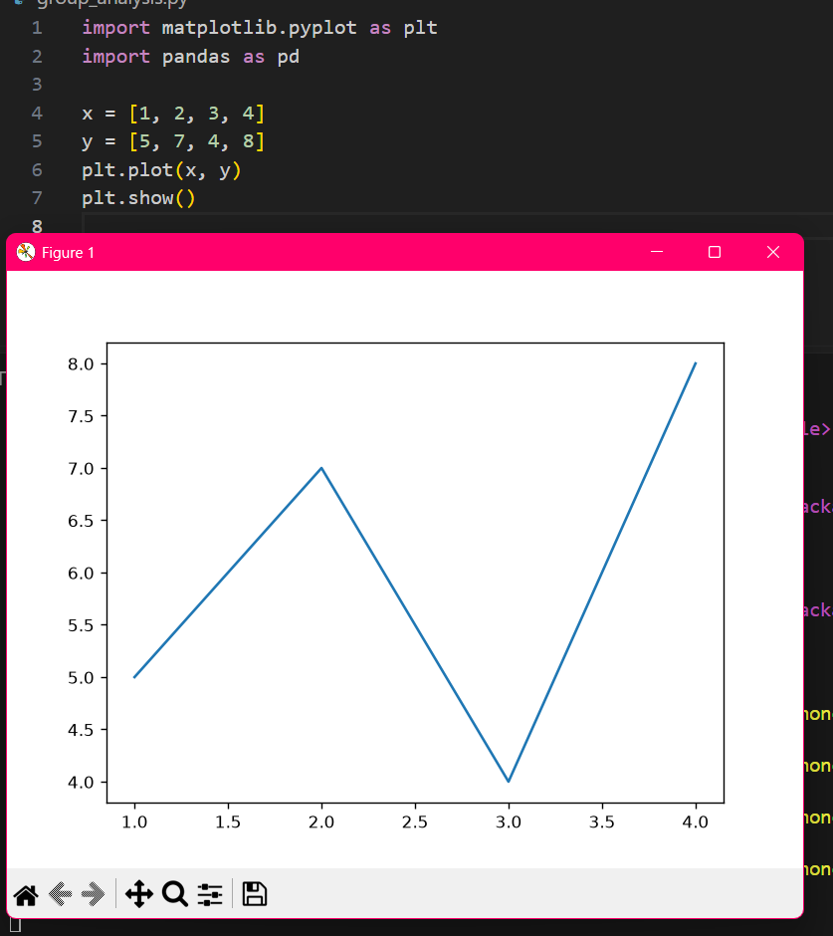
Пример bar-графика из данных Pandas
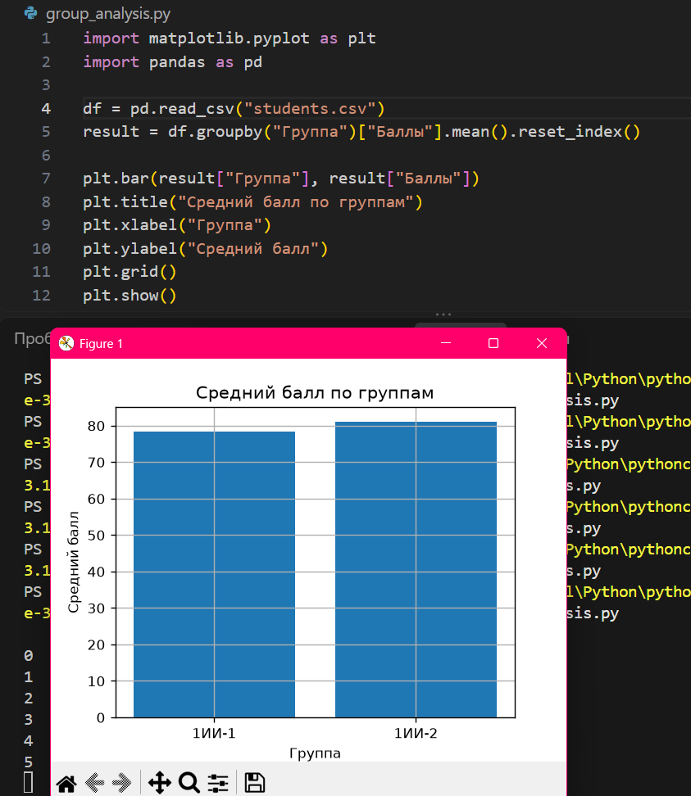
Пример plot-графика
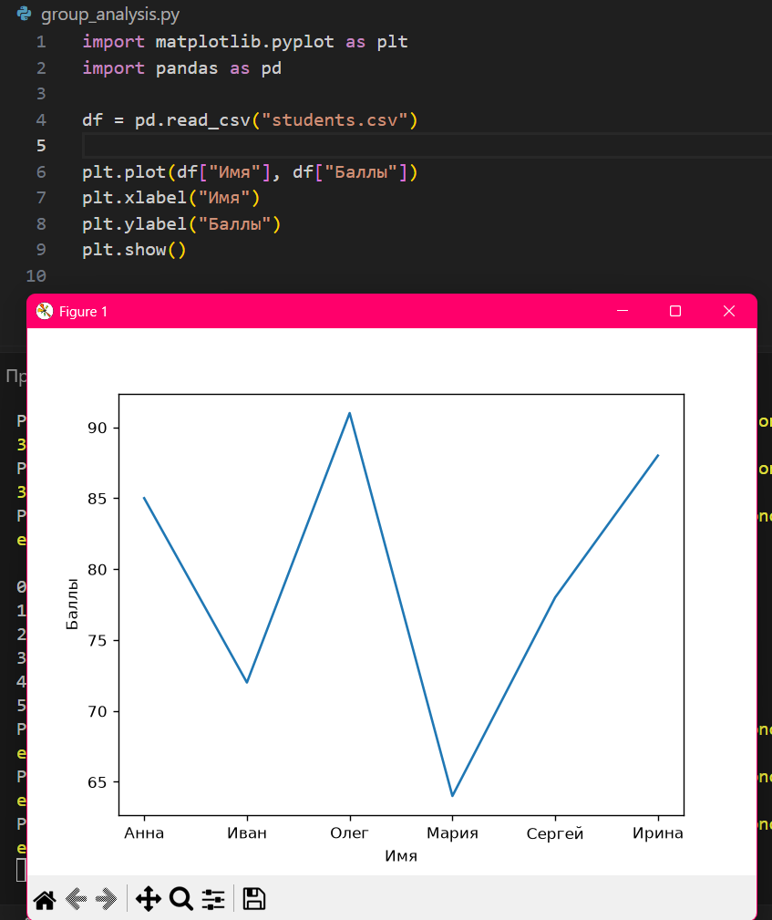
Пример сохранения графика в PNG
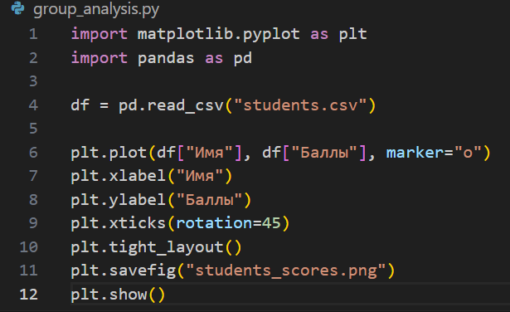
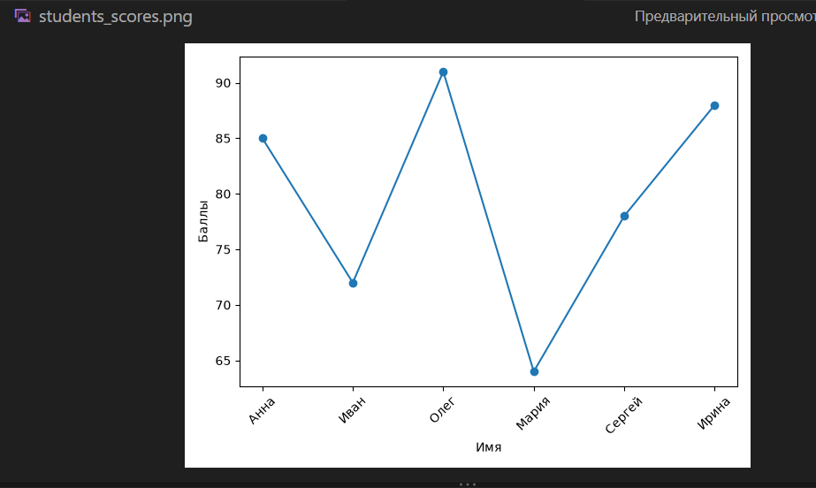
Задание 8. reset_index()
Задание 10. Итог по посещаемости
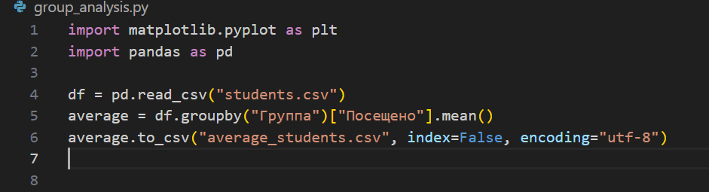
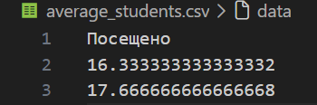
Задание 15. Средний балл на диаграмме
Задание 17. Баллы студентов
Задание 20. Сохраните график
Задание 24. Ошибка длины данных
groups = ["A", "B", "C"]
scores = [10, 20]
plt.bar(groups, scores)
Объясните, почему график не строится, и исправьте
Потому что Matplotlib не сможет построить корректный график, если количество элементов не совпадает
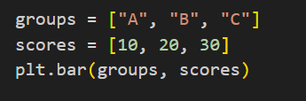
Задание 25. Анализ учебных групп
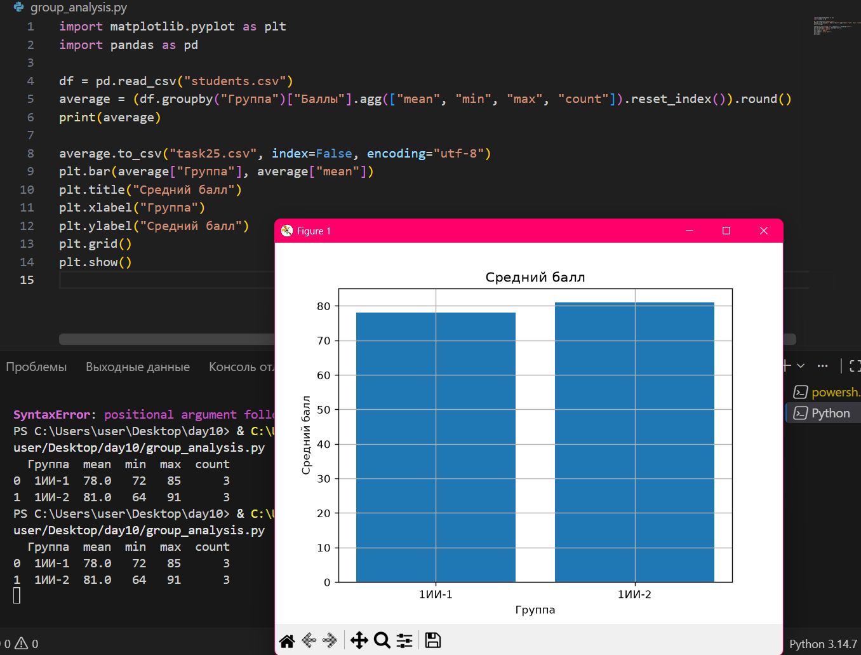
Задание 26. Анализ товаров
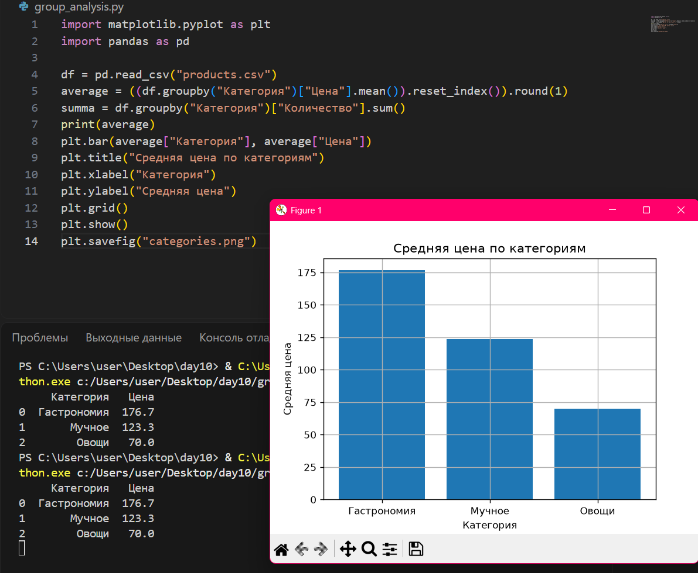
Задание 27. Анализ результатов теста
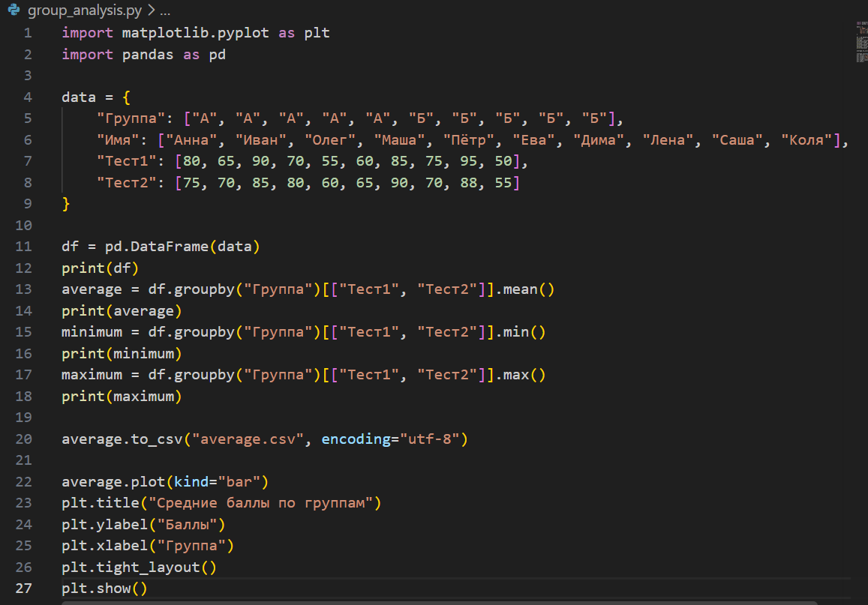
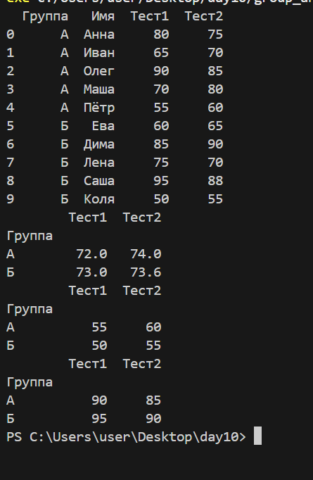
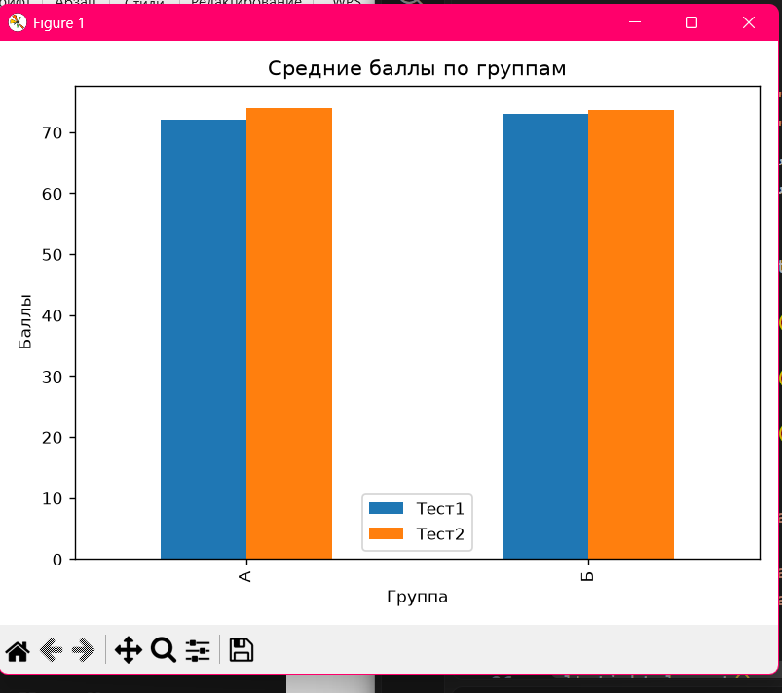
Задание 28. Аналитический отчёт по группам
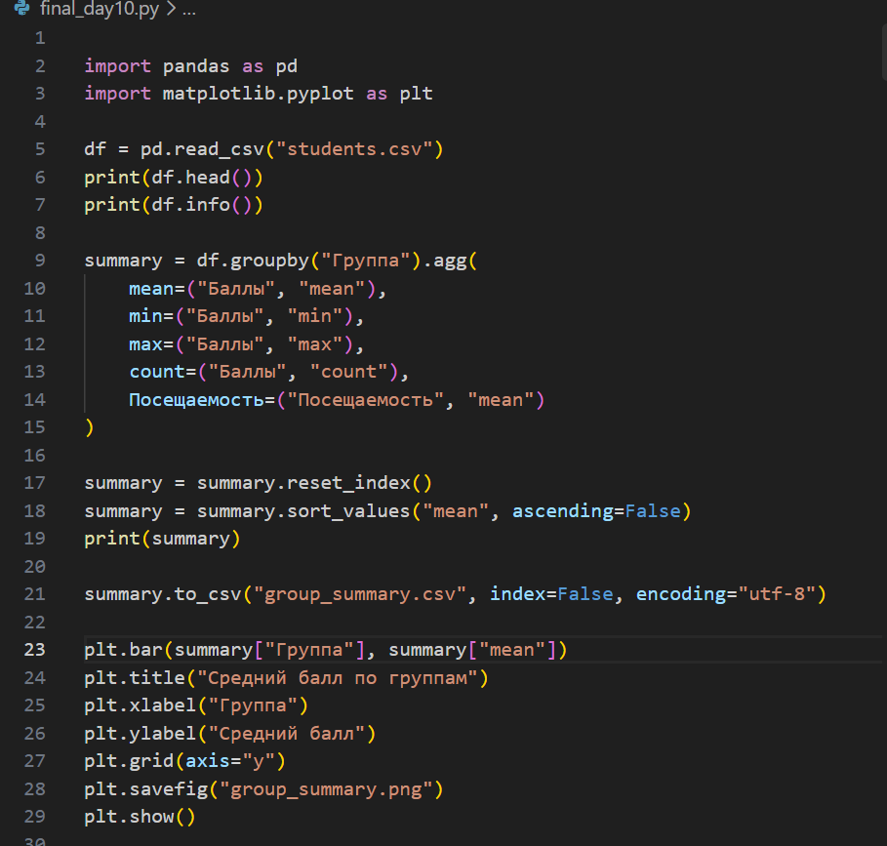
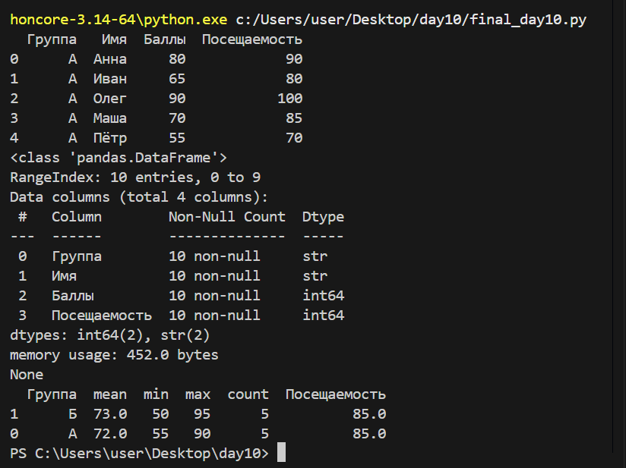
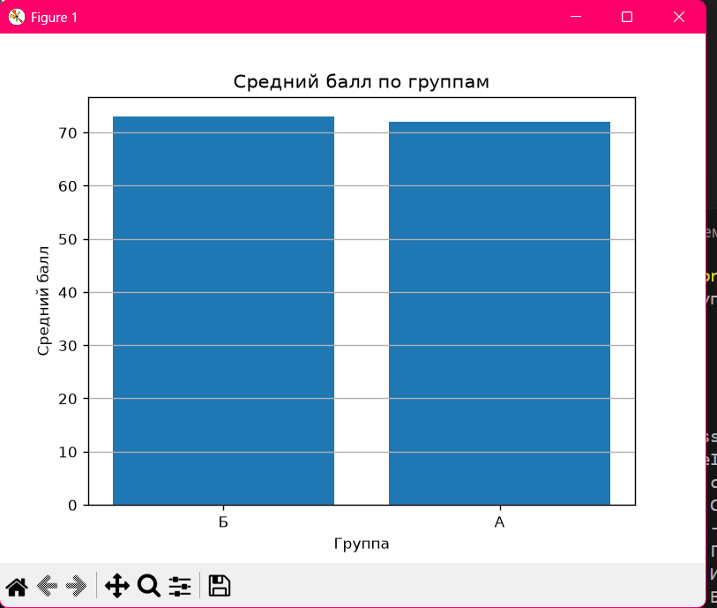
Ответы на контрольные вопросы
1. Для чего используется groupby()?
Для группировки строк по одинаковым значениям столбца
2. Что делает mean() после groupby()?
Вычисляет среднее значение в каждой группе
3. Что делает sum()?
Суммирует значения внутри каждой группы
4. Что делает count()?
Считает количество непустых значений
5. Для чего используется agg()?
Чтобы выполнить несколько операций за один раз
6. Зачем после groupby() может понадобиться reset_index()?
Чтобы вернуть индекс группировки в обычный столбец
7. Можно ли группировать сразу несколько числовых столбцов?
Да, можно указать несколько столбцов в списке
8. Можно ли группировать по двум признакам?
Да, в groupby() можно передать список из двух столбцов
9. Как отсортировать результат группировки?
С помощью sort_values(), указав столбец и направление сортировки
10. Как сохранить результат группировки в CSV?
С помощью to_csv()
11. Для чего используется Matplotlib?
Для построения графиков и диаграмм
12. Что означает import matplotlib.pyplot as plt?
Подключает модуль pyplot под коротким именем plt
13. Для чего используется plt.plot()?
Для построения линейного графика
14. Для чего используется plt.bar()?
Для построения столбчатой диаграммы
15. Что делает plt.title()?
Добавляет заголовок графика
16. Что делают plt.xlabel() и plt.ylabel()?
Добавляют подписи горизонтальной и вертикальной осей
17. Что делает plt.grid()?
Добавляет сетку на график
18. Для чего нужен marker?
Чтобы отмечать отдельные значения на линии графика
19. Что делает plt.xticks(rotation=45)?
Поворачивает подписи по оси X на 45 градусов
20. Для чего нужен tight_layout()?
Чтобы элементы и подписи графика не обрезались и располагались удобнее
21. Как сохранить график в PNG?
Вызвать plt.savefig('chart.png') до plt.show()
22. Почему количества значений x и y должны совпадать?
Потому что каждому значению X должно соответствовать значение Y

